Software Requirements Specification
Phiên bản 1.4

Nhóm thực hiện : G08 - HTTT-K53
Giáo Viên hướng dẫn: TS.Tạ Tuấn Anh
ThS. Đỗ Bá Lâm

Hà nội, tháng 12 năm 2012

Mục lục
A – Giới thiệu 4
1. Mục đích của đặc tả 4
2. Các đối tượng xem đặc tả 4
3. Tổng quan về đặc tả 4
B – Tổng quan về hệ thống Viện KHCNVN 5
1. Định nghĩa 5
2. Mục tiêu 5
3. Ngữ cảnh 5
C – Phân tích yêu cầu 6
I.Yêu cầu chức năng 6
i.Component 8
1.Component _Front-end 8
1.Tra cứu thông tin chung 9
1.1.1.Ca sử dụng: Xem chi tiết đơn vị 9
1.1.1.1.Ca sử dụng: Xem chi tiết phòng ban 10
1.1.1.1.1.Ca sử dụng: Xem danh sách cán bộ 11
a.Ca sử dụng: Xem chi tiết cán bộ 11
1.1.1.1.2.Ca sử dụng: Xem danh sách báo cáo 12
a.Ca sử dụng: Xem chi tiết báo cáo 13
1.1.2.Ca sử dụng: Tìm kiếm 14
1.1.2.1.Ca sử dụng: Tìm kiếm theo phòng, ban 15
1.1.2.2.Ca sử dụng: Tìm kiếm theo cán bộ 15
1.1.2.3.Ca sử dụng: Tìm kiếm theo bài viết 16
1.1.3.Ca sử dụng: Xem bài viết 16
1.1.4.Xác thực 17
1.1.4.1.Ca sử dụng: Đăng nhập 18
1.1.4.2.Ca sử dụng: Reset mật khẩu 18
2.Component_Back-end 20
2.1.Quản lý phòng ban 21
2.1.1.Ca sử dụng: Quản lý thông tin cán bộ 21
2.1.1.1.Ca sử dụng: Xem chi tiết cán bộ 22
2.1.1.2.Ca sử dụng: Thêm thông tin cán bộ 23
2.1.1.3.Ca sử dụng: Sửa thông tin cán bộ 24
2.1.1.4.Ca sử dụng: Xóa thông tin cán bộ 24
2.1.2.Ca sử dụng: Quản lý thông tin phòng ban 25
2.1.2.1.Ca sử dụng: Thêm thông tin phòng ban 26
2.1.2.2.Ca sử dụng: Sửa thông tin phòng ban 27
2.1.2.3.Ca sử dụng: Xóa thông tin phòng ban 28
2.1.3.Ca sử dụng: Quản lý báo cáo phòng ban 29
2.1.3.1. Ca sử dụng: Xem chi tiết báo cáo phòng ban 30
2.2.Quản lý đơn vị 31
2.2.1.Ca sử dụng: Quản lý thông tin đơn vị 31
2.2.1.1.Ca sử dụng: Thêm thông tin đơn vị 32
2.2.1.2.Ca sử dụng: Sửa thông tin đơn vị 33
2.2.1.3.Ca sử dụng: Xóa thông tin đơn vị 34
2.2.2.Ca sử dụng: Quản lý báo cáo đơn vị 35
2.2.2.1.Ca sử dụng: Xem chi tiết báo cáo đơn vị 36
2.3.Quản lý hồ sơ cá nhân 37
2.3.1.Ca sử dụng: Thông tin cá nhân 37
2.3.1.1.Ca sử dụng: Cập nhật thông tin hồ sơ cá nhân 38
2.3.2.Ca sử dụng: Xem Diễn biến lương 39
2.3.3.Ca sử dụng: Xem Khen thưởng, kỷ luật 40
2.3.4.Ca sử dụng: Đổi mật khẩu 40
2.3.5.Lập báo cáo 41
2.4.Quản lý Tạo lập đơn vị, phòng ban 43
2.4.1.Ca sử dụng: Thêm đơn vị, phòng ban 43
2.4.2.Ca sử dụng: Sửa đơn vị, phòng ban 44
2.4.3.Ca sử dụng: Xóa đơn vị, phòng ban 45
2.5.Đăng xuất 46
2.6.Quản lý bài viết 47
2.7.Quản lý người dùng 47
ii.Module 48
1.Module- Top 5 bài viết 48
2.Module -Thống kê truy cập website 48
3.Module – Top 5 bài viết mới nhất (Theo từng chủ đề) 48
4.Module – Các trang liên kết 48
II.Các yêu cầu phi chức năng 49
1.Yêu cầu về công nghệ 49
2.Yêu cầu về khả năng sử dụng 49
3.Yêu cầu về an toàn bảo mật 50
4.Yêu cầu về giao diện 50
5.Các yêu cầu khác 50

A – Giới thiệu
Giới thiệu đặc tả yêu cầu hệ thống quản lý thông tin tổ chức và cán bộ cho các cổng thông tin điện tử (cụ thể trong đồ án là viện KHCN Việt Nam).

Mục đích của đặc tả
- Cung cấp cái nhìn tổng quan về hệ thống quản lý nguồn lực cán bộ bao gồm: định nghĩa hệ thống, mục tiêu của hệ thống, ngữ cảnh và khả năng chính của hệ thống.
- Những vấn đề mà đặc tả đề cập đến:
  - Yêu cầu chức năng
  - Yêu cầu dữ liệu
  - Yêu cầu chất lượng
  - Ràng buộc

Các đối tượng xem đặc tả
- Các nhân viên tham gia tạo lập và duy trì hệ thống:
  - Chủ nhiệm đồ án: Quản lý, lập kế hoạch phân công công việc và giám sát đảm bảo tiến độ của công việc đồng thời nối kết các thành viên tham gia dự án.
  - Nhóm nghiệp vụ: bao gồm các kỹ sư chịu trách nhiệm thiết kế các tài liệu SRS, STD, STR và thực hiện quá trình kiểm thử theo tài liệu STD xây dựng.
  - Nhóm phát triển: bao gồm các kỹ sư thiết kế kiến trúc hệ thống xây dựng thành tài liệu SDD, các kỹ sư lập trình hệ thống đáp ứng phần mềm thỏa mãn các yêu cầu theo tài liệu SDD đã xây dựng.
- Người sử dụng hệ thống:
  - Cộng đồng người sử dụng
  - Cán bộ nhân viên
  - Quản trị hệ thống

Tổng quan về đặc tả
Đặc tả gồm 6 phần sau:
- Giới thiệu: giới thiệu đặc tả về Viện KHCNVN cho người đọc.
- Tổng quan hệ thống: mô tả ngắn gọn và tổng quát về Viện KHCNVN bao gồm định nghĩa, mục tiêu, ngữ cảnh và khả năng.
- Yêu cầu chức năng: xác định các yêu cầu chức năng dùng ca sử dụng.
- Yêu cầu dữ liệu: xác định các thành phần dữ liệu được yêu cầu.
- Yêu cầu chất lượng: xác định các nhân tố chất lượng của hệ thống.
- Ràng buộc: ràng buộc kiến trúc, thiết kế, thực hiện của Viện KHCNVN.

B – Tổng quan về hệ thống Viện KHCNVN
Mô tả hệ thống Viện KHCNVN gồm: định nghĩa, mục tiêu, ngữ cảnh, khả năng.

Định nghĩa
Hệ thống của Viện KHCNVN là 1 phần mềm dựa trên nền tảng của môi trường Web được phát triển dựa trên Hệ quản trị nội dung DotNetNuke Portal với các module riêng biệt. Hệ thống quản lý thông tin cán bộ và thông tin tổ chức, dùng để hỗ trợ cho công tác quản lý cán bộ.

Mục tiêu
Hệ thống này sử dụng cho các cá nhân tìm hiểu về Viện KHCNVN và giúp cho người quản lý cán bộ thực hiện công tác quản lý.

Ngữ cảnh
Ta sẽ xét hệ thống của Viện KHCNVN khi tương tác với các tác nhân bên ngoài hệ thống. Biểu đồ mức ngữ cảnh dưới đây sẽ mô tả điều đó:
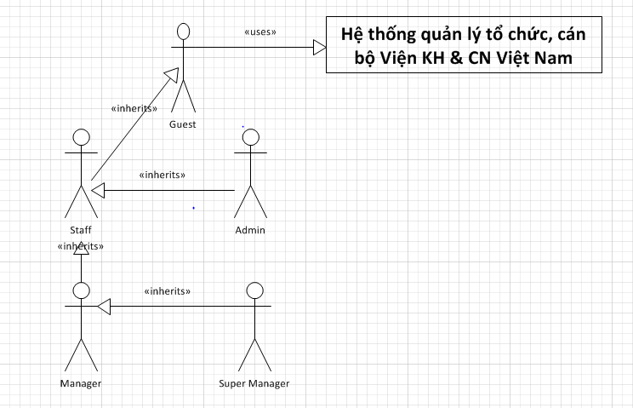
- Guest: xem, tra cứu thông tin về cán bộ và tổ chức của Viện.
- Staff: kế thừa từ Guest, ngoài các chức năng kế thừa từ chức năng của Guest thì còn có thêm chức năng truy cập và sửa đổi hồ sơ cá nhân.
- Admin: kế thừa từ Staff, đảm bảo vận hành hệ thống và cung cấp tài khoản người dùng.
- Manager: kế thừa từ Staff có khả năng tra cứu, sửa đổi thông tin về phòng ban mình, nhân sự trong phòng ban thuộc quyền quản lý .
- Super Manager: kế thừa từ Manager có thêm khả năng quản lý tất cả thông tin trong đơn vị mình quản lý bao gồm các phòng ban trực thuộc.

C – Phân tích yêu cầu

I.Yêu cầu chức năng
Phần này sẽ phân rã các chức năng theo sơ đồ Use Case mà hệ thống cung cấp cho người sử dụng.
Với Guest – Người sử dụng bình thường:
- Xem thông tin về cán bộ.
- Xem thông tin về tổ chức.
- Tìm kiếm.
Với Staff – Cán bộ trong viện: thực hiện được các khả năng mà hệ thống cung cấp cho Guest và được ưu tiên thêm:
- Đăng nhập tài khoản.
- Xem thông tin hồ sơ cá nhân.
- Sửa đổi thông tin hồ sơ cá nhân.
- Gửi báo cáo.
Với Admin – Người quản trị hệ thống: thực hiện được các khả năng mà hệ thống cung cấp cho Guest và được ưu tiên thêm:
- Cấp tài khoản và phân quyền người dùng.
- Quản lý (Thêm mới, sửa, xóa) đơn vị phòng ban
- Đảm bảo sự vận hành hệ thống.
Với Manager - Cán bộ quản lý, lãnh đạo phòng ban: thực hiện được các khả năng mà hệ thống cung cấp cho Staff và được ưu tiên thêm:
- Thay đổi một vài thông tin về nhân sự thuộc phòng ban quản lý của Manager đó (khen thưởng, kỷ luật, …)
- Thay đổi các thông tin thuộc phòng ban quản lý (Giới thiệu phòng ban, định hướng phát triển, thông báo, sự kiện …).
- Xem các báo trực thuộc phòng ban.
Với Super Manager - Cán bộ quản lý, lãnh đạo đơn vị: thực hiện được các khả năng mà hệ thống cung cấp cho các Manager thuộc đơn vị mà Super Manager lãnh đạo và được ưu tiên thêm:
- Thay đổi các thông tin thuộc đơn vị quản lý (Thông báo, sự kiện, cơ cấu tổ chức của đơn vị,…).
- Thay đổi một vài thông tin về các Manager trực thuộc đơn vị mà Super Manager đó quản lý (Khen thưởng, kỷ luật,…)
- Xem các báo cáo trực thuộc đơn vị.

i.Component

1.Component _Front-end
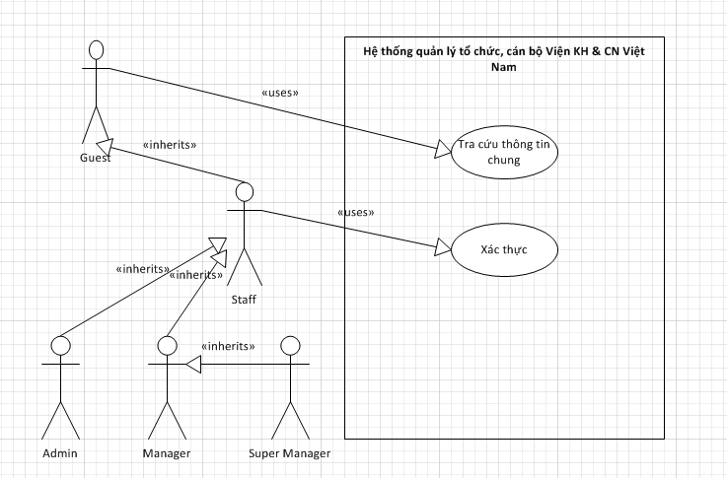

1.Tra cứu thông tin chung
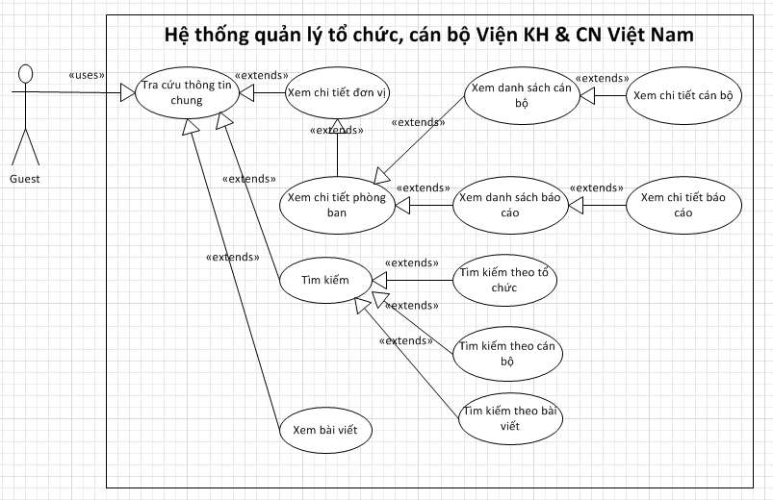

1.1.1.Ca sử dụng: Xem chi tiết đơn vị
- Mô tả
- Người sử dụng xem chi tiết 1 đơn vị trong danh sách các đơn vị hiển thị.
- Tác nhân
- Guest
- Điều kiện đầu vào
- Người sử dụng đang ở trang chủ của hệ thống (Truy cập tới đường link trang chủ của Viện KH&CN Việt Nam)
- Các luồng sự kiện chính
- Người sử dụng chọn menu trái Khoa Viện.
- Hệ thống hiển thị menu con danh sách các Đơn vị của Viện.
- Người sử dụng click vào menu Đơn vị cần xem chi tiết.
- Hệ thống hiển thị trang thông tin về Đơn vị gồm:
- Tên Đơn vị
- Địa chỉ
- Số ĐT/Fax
- Bài giới thiệu tóm tắt về đơn vị
- Viện trưởng -> Có đường link đến trang thông tin về viện trưởng
- Viện phó -> Có đường link đến trang thông tin về viện phó
- Cơ cấu tổ chức đơn vị: Các phòng ban trực thuộc -> Có đường link đến các phòng ban tương ứng(Plugin).
- Các luồng sự kiện khác
- Điều kiện đầu ra
- Trang thông tin của đơn vị được hiển thị trên màn hình chính.

1.1.1.1.Ca sử dụng: Xem chi tiết phòng ban
- Mô tả
- Guest xem chi tiết phòng ban của một đơn vị trong danh sách phòng ban hiển thị tại trang Xem chi tiết đơn vị.
- Tác nhân
- Guest
- Điều kiện đầu vào
- Guest đang ở trang Xem chi tiết đơn vị
- Các luồng sự kiện chính
- Guest chọn link tương ứng với Phòng ban muốn xem thông tin chi tiết.
- Hệ thống hiển thị thông tin chi tiết của phòng ban vừa được chọn gồm:
- Ảnh
- Trưởng phòng
- Thông tin giới thiệu tóm tắt chức năng, nhiệm vụ
- Hoạt động, thành tựu nổi bật,…
- Link - > Danh sách cán bộ thuộc phòng ban .
- Link ->Danh sách báo cáo thuộc phòng ban.
- Các luồng sự kiện khác
- Điều kiện đầu ra
- Trang thông tin chi tiết của phòng ban được hiển thị trên màn hình chính.

1.1.1.1.1.Ca sử dụng: Xem danh sách cán bộ
- Mô tả
- Guest xem danh sách cán bộ của Viện.
- Tác nhân
- Guest
- Điều kiện đầu vào
- Guest đang ở trang Xem chi tiết phòng ban.
- Các luồng sự kiện chính
- Guest chọnLink Danh sách cán bộ tại Trang Xem chi tiết phòng ban.
- Hệ thống hiển thị danh sách cán bộ của phòng ban theo dạng bảng. Mỗi hàng là một cán bộ với 3 cột:
  - STT
  - Ảnh -> Có thể đặt đường link đến thông tin chi tiết về cán bộ đó
  - Thông tin cán bộ:
    - Họ tên -> Ở đây đặt đường link đến thông tin chi tiết về cán bộ đó
    - Chức danh
- Các luồng sự kiện khác
- Điều kiện đầu ra
- Danh sách cán bộ của 1 phòng ban thuộc đơn vị cần xem được hiển thị lên màn hình chính.

a.Ca sử dụng: Xem chi tiết cán bộ
- Mô tả
- Guest muốn xem chi tiết về một cán bộ nào đó trong danh sách cán bộ của Viện.
- Tác nhân
- Guest
- Điều kiện đầu vào
- Guest đang ở trang Xem danh sách cán bộ
- Các luồng sự kiện chính
- Guest chọn vào ảnh hoặc tên (đường link) của cán bộ cần xem.
- Hệ thống hiển thị chi tiết thông tin về cán bộ bao gồm:
  - Ảnh đại diện
  - Họ tên
  - Chức danh
  - Công tác kiêm nhiệm
  - Học hàm, học vị
  - Điện thoại
  - Email
  - Webstie cá nhân
  - Quá trình công tác
  - Xem khen thưởng, kỷ luật ( Link)
  - Xem diễn biến lương(Link)
- Các luồng sự kiện khác
- Điều kiện đầu ra
- Thông tin chi tiết của cán bộ( các thông tin công khai) được hiển thị trên màn hình

1.1.1.1.2.Ca sử dụng: Xem danh sách báo cáo
- Mô tả
- Guest xem danh sách các báo cáo công khai của Viện
- Tác nhân
- Guest
- Điều kiện kích hoạt
- Guest đang ở trang Xem chi tiết phòng, ban.
- Các luồng sự kiện chính
- Guest chọn Link->Danh sách báo cáo của phòng ban đang xem chi tiết.
- Hệ thống hiển thị trang thông tin về danh sách báo cáo theo dạng bảng gồm:
  - Danh sách các vị trí cần tuyển dụng
  - Danh sách các cán bộ nghỉ hưu
  - Danh sách các cán bộ đi nước ngoài
  - Danh sách đề tài nghiên cứu
  - …
- Mỗi Danh sách có một link đi tới trang xem chi tiết cho từng báo cáo.

- Các luồng sự kiện khác
- Điều kiện đầu ra
- Danh sách cần xem được đưa ra màn hình

a.Ca sử dụng: Xem chi tiết báo cáo
- Mô tả
- Guest muốn xem chi tiết một báo cáo trong danh sách báo cáo công khai của Viện
- Tác nhân
- Guest
- Điều kiện kích hoạt
- Guest đang ở trang Danh sách báo cáo
- Các luồng sự kiện chính
- Guest chọn báo cáo cần xem
- Hệ thống hiển thị chi tiết báo cáo được chọn
- Các luồng sự kiện khác
- Điều kiện đầu ra
- Báo cáo cần xem được đưa hiển thị cụ thể ra màn hình.

1.1.2.Ca sử dụng: Tìm kiếm
- Mô tả
- Guest muốn tra cứu thông tin của Viện bằng cách nhập từ khóa vào ô Tìm kiếm.
- Tác nhân
- Guest
- Điều kiện đầu vào
- Guest ở Bất kì trang nào của hệ thống

- Các luồng sự kiện chính
- Guest chọn Menu trái Tìm kiếm
- Hệ thống hiển thị Menu con của Menu Tìm kiếm gồm:
+ Tìm kiếm theo Phòng, Ban
+ Tìm kiếm theo cán bộ
+ Tìm kiếm theo bài viết
- User chọn Menu con tương ứng với cách tìm kiếm mình muốn thực hiện.
- Hệ thống hiển thị trang tìm kiếm gồm:
+ Textbox: Nhập từ khóa
+ Nút: Tìm kiếm
- User nhập từ khóa vào trong Textbox theo đúng định dạng.
- Hệ thống hiển thị danh sách các kết quả tương ứng với từ khóa tìm kiếm.
- Các luồng sự kiện khác
- Nếu dữ liệu không có trong CSDL hoặc từ khóa nhập không đúng định dạng. Hệ thống hiển thị thông báo”Không có kết quả”.
- Điều kiện đầu ra
- Hệ thống hiển thị kết quả ra màn hình kết quả tìm kiếm ứng với từ khóa nhập vào.

1.1.2.1.Ca sử dụng: Tìm kiếm theo phòng, ban
- Mô tả
- Guest thực hiện tìm kiếm Theo tên phòng ban vào ô tìm kiếm.
- Tác nhân
- Guest
- Điều kiện đầu vào
- Guest đang ở trang tìm kiếm theo Tên phòng, ban

- Các luồng sự kiện chính
- Guest nhập Tên phòng, ban cần tìm vào textbox có nhãn Tìm kiếm và Click nút Tìm kiếm.
- Hệ thống hiển thị các kết quả tương ứng với từ yêu cầu tìm kiếm từ Guest.
- Các luồng sự kiện khác
- Nếu không có dữ liệu trùng khớp với từ khóa tìm kiếm, hệ thống hiển thị Thông báo Không có dữ liệu.

- Điều kiện đầu ra
- Tìm kiếm thành công: Danh sách thông tin của phòng ban trong ô Tìm kiếm được hiển thị lên màn hình chính.

1.1.2.2.Ca sử dụng: Tìm kiếm theo cán bộ
- Mô tả
- Guest thực hiện tìm kiếm Theo Tên cán bộ vào ô tìm kiếm.
- Tác nhân
- Guest
- Điều kiện đầu vào
- Guest đang ở trang tìm kiếm theo cán bộ

- Các luồng sự kiện chính
- Guest nhập Tên cán bộ cần tìm vào textbox có nhãn Tìm kiếm và Click nút Tìm kiếm.
- Hệ thống hiển thị các kết quả tương ứng với yêu cầu tìm kiếm từ Guest.
- Các luồng sự kiện khác
- Nếu không có dữ liệu trùng khớp với từ khóa tìm kiếm, hệ thống hiển thị Thông báo không có dữ liệu.

- Điều kiện đầu ra
- Tìm kiếm thành công: Danh sách thông tin của cán bộ trong ô Tìm kiếm được hiển thị lên màn hình chính.

1.1.2.3.Ca sử dụng: Tìm kiếm theo bài viết
- Mô tả
- Guest thực hiện tìm kiếm theo Tên bài viết vào ô tìm kiếm.
- Tác nhân
- Guest
- Điều kiện đầu vào
- Guest đang ở trang tìm kiếm theo bài viết.

- Các luồng sự kiện chính
- Guest nhập Tên bài viết cần tìm vào textbox có nhãn Tìm kiếm và Click nút Tìm kiếm.
- Hệ thống hiển thị các kết quả tương ứng với yêu cầu tìm kiếm từ Guest.
- Các luồng sự kiện khác
- Nếu không có dữ liệu trùng khớp với từ khóa tìm kiếm, hệ thống hiển thị Thông báo Không có dữ liệu.

- Điều kiện đầu ra
- Tìm kiếm thành công: Danh sách bài viết liên quan tới Tên bài viết trong ô Tìm kiếm được hiển thị lên màn hình chính.

1.1.3.Ca sử dụng: Xem bài viết
- Mô tả
- Guest xem các bài viết đăng trên trang chủ của Viện.
- Tác nhân
- Guest
- Điều kiện đầu vào
- Guest truy cập vào trang chủ, trang tin tức của Viện theo đường link hoặc đang ở trang kết quả sau khi thực hiện chức năng tìm kiếm.

- Các luồng sự kiện chính
- Tại các trang tin của Viện là các bài viết về tin tức, hoạt động của Viện được đăng tải công khai và trình bày dưới dạng danh sách theo Danh mục gồm: Ảnh, Tiêu đề và nội dung tóm tắt (đôi với các bài viết tiêu biểu) hoặc chỉ là tiêu đê bài viết (đối với các bài viết đã cũ) gắn với đường link tương ứng với bài viết đó .
- User click chuột vào Ảnh hoặc Tiêu đề gắn với đường link bài viết mình muốn xem.
- Hệ thống hiển thị chi tiết bài viết người dùng muốn xem.
- Các luồng sự kiện khác
- Điều kiện đầu ra
- Hệ thống hiển thị chi tiết về bài viết User muốn xem trên màn hình chính.

1.1.4.Xác thực
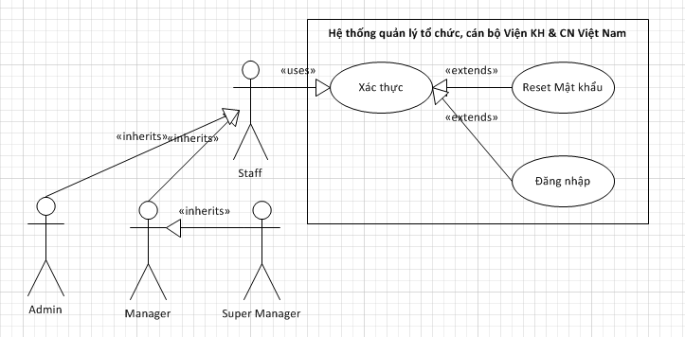

1.1.4.1.Ca sử dụng: Đăng nhập
- Dùng chức năng Đăng nhập có sẵn trong DotNetNuke CMS.

1.1.4.2.Ca sử dụng: Reset mật khẩu
- Mô tả
- User cần tìm lại mật khẩu khi quên mật khẩu đăng nhập
- Tác nhân
- User bao gồm: Staff, Manager, Super Manager, Admin
- Điều kiện đầu vào
- User đang ở trang Font-End của hệ thống

- Các luồng sự kiện chính
- User chọn Mục Quên mật khẩu tại trang Font-End của hệ thống
- Hệ thống hiển thị trang Quên mật khẩu dưới dạng Form gồm:
- Textbox : cho phép nhập địa chỉ Email
- Textbox : nhập mã số bí mật
- Button : Reset mật khẩu
- User điền địa chỉ Email, mã số bí mật và chọn Button Đăng nhập
- Hệ thống kiểm tra Email và mã số bí mật được nhập trong cơ sở dữ liệu
- Hệ thống gửi mật khẩu mới cho User vào Email tương ứng và thông báo reset mật khẩu thành công.
- Các luồng sự kiện khác
- Nếu địa chỉ Email vào không đúng định dạng thì hiển thị thông báo Email không hợp lệ, yêu cầu nhập lại.
- Nếu dữ liệu không trùng khớp với cơ sở dữ liệu Hệ thống hiển thị form thông báo Reset mật khẩu không thành công.
- Điều kiện đầu ra
- Reset mật khẩu thành công: Hệ thống gửi mật khẩu mới cho User vào Email tương ứng và thông báo reset mật khẩu thành công đồng thời cập nhật thay đổi vào CSDL
- Reset mật khẩu không thành công: Hiển thị thông báo reset mật khẩu thành công yêu cầu nhập lại.

2.Component_Back-end
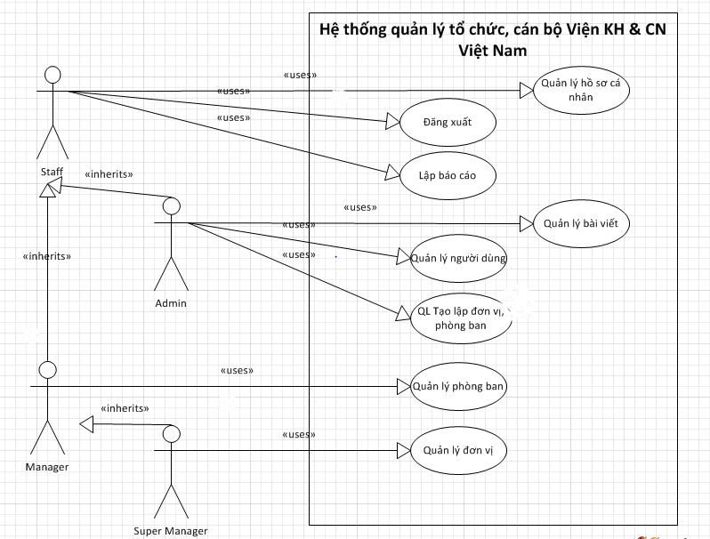
- Các chức năng Back-end được kích hoạt sau khi User đăng nhập thành công

2.1.Quản lý phòng ban
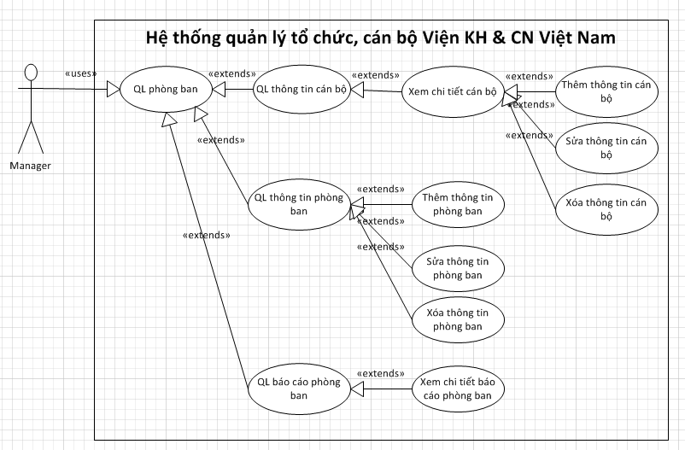

2.1.1.Ca sử dụng: Quản lý thông tin cán bộ
- Mô tả
- Manager muốn quản lý thông tin các cán bộ phòng, ban của mình .
- Tác nhân
- Manager, Super Manager
- Điều kiện đầu vào
- Đăng nhập bằng tài khoản Manager hoặc Super Manager
- Các luồng sự kiện chính
- Tại trang Back-End Chọn mục Chức năng quản lý.
- Hệ thống hiển thị các menu con:
+ Quản lý phòng ban
+ Quản lý đơn vị
+ Quản lý báo cáo
- Người dùng chọn menu Quản lý phòng ban
- Hệ thống hiển thị Menu con:
+ Quản lý thông tin cán bộ
+ Quản lý thông tin phòng ban
- Người dùng chọn menu con của menu QL thông tin cán bộ
- Hệ thống hiển thị danh sách các cán bộ của Phòng ban gắn với các đường link để xem chi tiết các cán bộ tương ứng.
- Các luồng sự kiện khác
- Điều kiện đầu ra
- Danh sách cán bộ thuộc phòng ban gắn với các đường link để xem chi tiết cán bộ được hiển thị trên màn hình chính

2.1.1.1.Ca sử dụng: Xem chi tiết cán bộ
      - Mô tả
- Manager hoặc Super Manager muốn xem chi tiết về một cán bộ nào đó thuộc đơn vị/phòng ban mình quản lý.
      - Tác nhân
- Manager, Super Manager
      - Điều kiện đầu vào
- Đang ở trang Quản lý thông tin cán bộ
      - Các luồng sự kiện chính
- Chọn cán bộ cần xem chi tiết
- Hệ thống hiển thị chi tiết thông tin về cán bộ. Đối với Phần thông tin thuộc quyền quản lý chỉnh sửa của Manager hoặc Super Manager sẽ có các tùy chọn Thêm / Sửa / Xóa (Ví dụ như khen thưởng, kỷ luật, hệ số lương,…)
      - Các luồng sự kiện khác
      - Điều kiện đầu ra
- Hệ thống hiển thị thông tin chi tiết về cán bộ được chọn.

2.1.1.2.Ca sử dụng: Thêm thông tin cán bộ
- Mô tả
- Manager hoặc Super Manager thực hiện việc thêm thông tin của một cán bộ nào đó trong phòng ban / đơn vị mình quản lý. (Áp dụng đối với các phần thông tin cán bộ thuộc quyền quản lý của Manager / Super Manager. Ví dụ Thêm thông tin phần khen thưởng, kỷ luật,…).
- Tác nhân
- Manager, Super Manager
- Điều kiện đầu vào
- Đang ở trang xem chi tiết Cán bộ
- Các luồng sự kiện chính
- Manager / Super Manager chọn option Thêm thông tin cán bộ thuộc phần quản lý
- Hệ thống hiển thị Form cho phép nhập thông tin cần thêm
- Manager / Super Manager nhập thông tin mới (Ví dụ thông tin phần khen thưởng, kỷ luật, …)
- Chọn Button Save để lưu lại cập nhật
- Các luồng sự kiện khác
- Nếu xảy ra lỗi trong quá trình thêm thông tin thì hệ thống thông báo Thêm thông tin không thành công.
- Điều kiện đầu ra
- Thêm thông tin thành công: Hệ thống Hiển thị trang xem chi tiết cán bộ với thông tin mới vừa thêm và lưu cập nhật mới vào CSDL
- Lỗi : Đưa ra thông báo Thêm thông tin không thành công

2.1.1.3.Ca sử dụng: Sửa thông tin cán bộ
- Mô tả
- Manager hoặc Super Manager thực hiện việc sửa thông tin của một cán bộ nào đó trong phòng ban / đơn vị mình quản lý (Áp dụng đối với các phần thông tin cán bộ thuộc quyền quản lý của Manager / Super Manager. Ví dụ Sửa thông tin phần khen thưởng, kỷ luật, hệ số lương,…)
- Tác nhân
- Manager, Super Manager
- Điều kiện đầu vào
- Đang ở trang xem chi tiết Cán bộ
- Các luồng sự kiện chính
- Manager / Super Manager chọn option Sửa thông tin cán bộ (Edit) thuộc phần quản lý ở bên cạnh Trường dữ liệu chứa thông tin hiện tại cần sửa.
- Hệ thống hiển thị Form TextBox chứa thông tin hiện tại
- Manager / Super Manager sửa thông tin trong TextBox
- Chọn Save để lưu lại cập nhật
- Các luồng sự kiện khác
- Nếu xảy ra lỗi trong quá trình sửa thông tin thì hệ thống thông báo Sửa thông tin không thành công.
- Điều kiện đầu ra
- Sửa thông tin thành công: Hệ thống Hiển thị trang xem chi tiết cán bộ với thông tin vừa sửa và lưu lại thông tin vừa sửa vào CSDL
- Lỗi : Đưa ra thông báo Sửa thông tin không thành công

2.1.1.4.Ca sử dụng: Xóa thông tin cán bộ
- Mô tả
- Manager hoặc Super Manager thực hiện việc xóa thông tin của một cán bộ nào đó trong phòng ban / đơn vị mình quản lý (Áp dụng đối với các phần thông tin cán bộ thuộc quyền quản lý của Manager / Super Manager. Ví dụ xóa thông tin phần khen thưởng, kỷ luật).
- Tác nhân
- Manager, Super Manager
- Điều kiện đầu vào
- Đang ở trang xem chi tiết Cán bộ
- Các luồng sự kiện chính
- Manager / Super Manager chọn option Xóa thông tin cán bộ bên cạnh trường thông tin cần xóa
- Hệ thống hiển thị Form yêu cầu có xác nhận xóa hay không.
- Chọn Button Đồng ý để xóa thông tin cán bộ
- Các luồng sự kiện khác
- Nếu xảy ra lỗi trong quá trình Xóa thông tin thì hệ thống thông báo Xóa thông tin không thành công.
- Điều kiện đầu ra
- Xóa thông tin thành công Hệ thống thông Hiển thị thông báo xóa thông tin thành công và lưu lại thay đổi vào CSDL.
- Lỗi : Đưa ra thông báo Xóa thông tin không thành công

2.1.2.Ca sử dụng: Quản lý thông tin phòng ban
- Mô tả
- Manager hoặc Super Manager muốn quản lý các thông tin, bài viết (Giới thiêu, lịch sử phát triền, cơ cấu tổ chức, thông báo, sự kiện,…) trực thuộc phòng ban của mình
- Tác nhân
- Manager, Super Manager
- Điều kiện đầu vào
- Đăng nhập bằng tài khoản Manager hoặc Super Manager
- Các luồng sự kiện chính
- User chọn mục Chức măng quản lý
- Hệ thống hiển thị menu con:
+ QL phòng ban
+ QL đơn vị
+ QL báo cáo
- Tại trang Back-End Chọn menu QL thông tin phòng ban
- Hệ thống hiển thị các mục danh sách các thông tin bao gồm:
  - Giới thiệu
  - Thông báo
  - Sự kiện
  - …
- Các luồng sự kiện khác
- Điều kiện đầu ra
- Danh sách các mục thông tin thuộc phòng ban (Giới thiệu, Cơ cấu tổ chức, Thông báo, Sự kiện,…) và các đường link tương ứng để xem chi tiết.

2.1.2.1.Ca sử dụng: Thêm thông tin phòng ban
- Mô tả
- Manager hoặc Super Manager muốn thêm các thông tin chưa có (Giới thiêu, lịch sử phát triền, thông báo, sự kiện,…) trực thuộc phòng ban của mình.
- Tác nhân
- Manager, Super Manager
- Điều kiện đầu vào
- Đang ở trang Quản lý thông tin phòng ban
- Các luồng sự kiện chính
- Manager / Super Manager chọn phần thông tin cần thêm bao gồm 1 trong các mục sau:
  - Giới thiệu
  - Thông báo
  - Sự kiện
  - …
- Manager / Super Manager chọn Nút Add (thêm thông tin)
- Hệ thống hiển thị Form nhập dữ liệu bao gồm:
  - TextField Title: Tiêu đề
  - Area Text: Nội dung
- Manager / Super Manager nhập thông tin vào form dữ liệu
- Chọn nút Đồng ý
- Các luồng sự kiện khác
- Nếu xảy ra lỗi trong quá trình thêm thông tin thì hệ thống thông báo Thêm thông tin không thành công.
- Điều kiện đầu ra
- Thêm thông tin thành công: Hệ thống hiển thị thông báo thêm thông tin thành công và cập nhật vào CSDL.
- Lỗi : Đưa ra thông báo Thêm thông tin không thành công

2.1.2.2.Ca sử dụng: Sửa thông tin phòng ban
- Mô tả
- Manager hoặc Super Manager muốn Sửa các thông tin Giới thiêu, lịch sử phát triền, thông báo, sự kiện,…) trực thuộc phòng ban của mình.
- Tác nhân
- Manager, Super Manager
- Điều kiện đầu vào
- Đang ở trang Quản lý thông tin phòng ban
- Các luồng sự kiện chính
- Manager / Super Manager chọn phần thông tin cần sửa bao gồm 1 trong các mục sau:
  - Giới thiệu
  - Thông báo
  - Sự kiện
  - …
- Manager / Super Manager chọn Nút Edit (Sửa thông tin) bên cạnh ứng với thông tin cần sửa
- Hệ thống hiển thị Form nhập dữ liệu bao gồm:
  - TextField Title: Chứa tiêu đề hiện tại
  - Area Text: Nội dung hiện tại
- Manager / Super Manager nhập thông tin cần sửa vào form dữ liệu và chọn nút Đồng ý
- Các luồng sự kiện khác
- Nếu xảy ra lỗi trong quá trình sửa thông tin thì hệ thống thông báo Sửa thông tin không thành công.
- Điều kiện đầu ra
- Sửa thông tin thành công: Hệ thống hiển thị thông báo sửa thông tin thành công và cập nhật thay đổi vào CSDL.
- Lỗi : Đưa ra thông báo Sửa thông tin không thành công

2.1.2.3.Ca sử dụng: Xóa thông tin phòng ban
- Mô tả
- Manager hoặc Super Manager muốn xóa các thông tin (Giới thiêu, lịch sử phát triền, thông báo, sự kiện,…) trực thuộc phòng ban của mình.
- Tác nhân
- Manager, Super Manager
- Điều kiện đầu vào
- Đang ở trang Quản lý thông tin phòng ban
- Các luồng sự kiện chính
- Manager / Super Manager chọn phần thông tin cần xóa bao gồm 1 trong các mục sau:
  - Giới thiệu
  - Thông báo
  - Sự kiện
  - …
- Manager / Super Manager chọn Nút Delete (xóa thông tin) ở bên cạnh tương ứng với thông tin cần xóa
- Hệ thống hiển thị thông báo xác nhận có muốn xóa hay không
- Chọn nút Đồng ý
- Các luồng sự kiện khác
- Nếu xảy ra lỗi trong quá trình thêm thông tin thì hệ thống thông báo Xóa thông tin không thành công.
- Điều kiện đầu ra
- Xóa thông tin thành công: Hệ thống hiển thị thông báo Xóa thông tin thành công và cập nhật thay đổi vào CSDL.
- Lỗi : Đưa ra thông báo Xóa thông tin không thành công

2.1.3.Ca sử dụng: Quản lý báo cáo phòng ban
- Mô tả
- Manager / Super Manager xem các danh sách báo cáo về các thông tin của phòng ban mình quản lý.
- Tác nhân
- Manager / Super Manager
- Điều kiện kích hoạt
- Đăng nhập hệ thống bằng tài khoản Manager / Super Manager
- Các luồng sự kiện chính
- Manager / Super Manager chọn mục Quản lý báo cáo tại menu con QL phòng ban của Menu Chức năng quản lý.
- Hệ thống hiển thị trang gồm danh sách các báo cáo của phòng ban mà Manager / Super Manager quản lý.
- Các luồng sự kiện khác
- Kết quả đầu ra
- Danh sách các báo cáo cần xem được đưa ra màn hình

2.1.3.1. Ca sử dụng: Xem chi tiết báo cáo phòng ban
- Mô tả
- Manager / Super Manager xem chi tiết báo cáo về các thông tin của phòng ban mình quản lý.
- Tác nhân
- Manager, Super Manager
- Điều kiện đầu vào
- Đang ở trang Quản lý báo cáo
- Các luồng sự kiện chính
- Manager / Super Manager chọn báo cáo cần xem
- Hệ thống hiển thị chi tiết về báo cáo của phòng ban cần xem (có thể chứa file doc đính kèm về báo cáo đó) ra màn hình
- Các luồng sự kiện khác
- Điều kiện đầu ra
- Chi tiết về Báo cáo được đưa ra màn hình.

2.2.Quản lý đơn vị
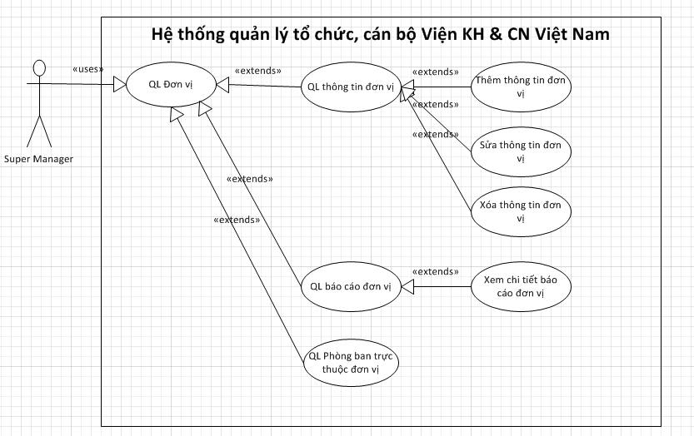

2.2.1.Ca sử dụng: Quản lý thông tin đơn vị
- Mô tả
- Super Manager muốn quản lý các thông tin, bài viết (Giới thiêu, lịch sử phát triền, cơ cấu tổ chức, thông báo, sự kiện,…) trực thuộc đơn vị mình quản lý
- Tác nhân
- Super Manager
- Điều kiện đầu vào
- Đăng nhập bằng tài khoản Super Manager
- Các luồng sự kiện chính
- Tại trang Back-End Chọn mục QL thông tin đơn vị của mục Chức năng quản lý ở Menu trái.
- Hệ thống hiển thị các mục danh sách các thông tin bao gồm:
  - Giới thiệu
  - Lịch sử hình thành và phát triển
  - Cơ cấu tổ chức
  - Thông báo
  - Sự kiện
  - …
- Các luồng sự kiện khác
- Điều kiện đầu ra
- Danh sách các mục thông tin thuộc đơn vị (Giới thiệu, Cơ cấu tổ chức, Thông báo, Sự kiện,…) và các đường link tương ứng để xem chi tiết.

2.2.1.1.Ca sử dụng: Thêm thông tin đơn vị
- Mô tả
- Super Manager muốn thêm các thông tin chưa có (Giới thiêu, lịch sử phát triền, thông báo, sự kiện,…) về đơn vị của mình quản lý.
- Tác nhân
- Super Manager
- Điều kiện đầu vào
- Đang ở trang Quản lý thông tin đơn vị
- Các luồng sự kiện chính
- Super Manager chọn phần thông tin cần thêm bao gồm 1 trong các mục sau:
  - Giới thiệu
  - Lịch sử phát triển
  - Cơ cấu tổ chức
  - Thông báo
  - Sự kiện
  - …
- Super Manager chọn Nút thêm thông tin
- Hệ thống hiển thị Form nhập dữ liệu bao gồm:
  - TextField Title: Tiêu đề
  - Area Text: Nội dung
- Super Manager nhập thông tin cần thêm về đơn vị vào form dữ liệu
- Chọn Đồng ý
- Các luồng sự kiện khác
- Nếu xảy ra lỗi trong quá trình thêm thông tin thì hệ thống thông báo Thêm thông tin không thành công.
- Điều kiện đầu ra
- Thêm thông tin thành công: Hệ thống hiển thị thông báo thêm thông tin thành công và cập nhật vào CSDL.
- Lỗi : Đưa ra thông báo Thêm thông tin không thành công, yêu cầu nhập lại

2.2.1.2.Ca sử dụng: Sửa thông tin đơn vị
- Mô tả
- Super Manager muốn Sửa các thông tin (Giới thiêu, lịch sử phát triền, thông báo, sự kiện,…) về đơn vị của mình quản lý.
- Tác nhân
- Super Manager
- Điều kiện đầu vào
- Đang ở trang Quản lý thông tin đơn vị
- Các luồng sự kiện chính
- Super Manager chọn phần thông tin cần sửa bao gồm 1 trong các mục sau:
  - Giới thiệu
  - Lịch sử phát triển
  - Cơ cấu tổ chức
  - Thông báo
  - Sự kiện
  - …
- Super Manager chọn Nút Sửa thông tin bên cạnh ứng với thông tin cần sửa
- Hệ thống hiển thị Form nhập dữ liệu bao gồm:
  - TextField Title: Chứa tiêu đề hiện tại
  - Area Text: Nội dung hiện tại
- Manager / Super Manager nhập thông tin cần sửa vào form dữ liệu
- Chọn Đồng ý
- Các luồng sự kiện khác
- Nếu xảy ra lỗi trong quá trình sửa thông tin thì hệ thống thông báo Sửa thông tin không thành công.
- Điều kiện đầu ra
- Sửa thông tin thành công Hệ thống hiển thị thông báo sửa thông tin thành công và cập nhật thay đổi vào CSDL.
- Lỗi : Đưa ra thông báo Sửa thông tin không thành công, yêu cầu nhập lại

2.2.1.3.Ca sử dụng: Xóa thông tin đơn vị
- Mô tả
- Super Manager muốn xóa các thông tin (Giới thiêu, lịch sử phát triền, thông báo, sự kiện,…) về đơn vị của mình quản lý.
- Tác nhân
- Super Manager
- Điều kiện đầu vào
- Đang ở trang Quản lý thông tin đơn vị
- Các luồng sự kiện chính
- Super Manager chọn phần thông tin về đơn vị cần xóa bao gồm 1 trong các mục sau:
  - Giới thiệu
  - Lịch sử phát triển
  - Cơ cấu tổ chức
  - Thông báo
  - Sự kiện
  - …
- Super Manager chọn Nút xóa thông tin ở bên cạnh tương ứng với thông tin cần xóa
- Hệ thống hiển thị thông báo xác nhận có muốn xóa hay không
- Chọn nút Đồng ý
- Các luồng sự kiện khác
- Nếu xảy ra lỗi trong quá trình thêm thông tin thì hệ thống thông báo Xóa thông tin không thành công.
- Điều kiện đầu ra
- Xóa thông tin thành công: Hệ thống hiển thị thông báo Xóa thông tin thành công và cập nhật thay đổi vào CSDL.
- Lỗi : Đưa ra thông báo Xóa thông tin không thành công

2.2.2.Ca sử dụng: Quản lý báo cáo đơn vị
- Mô tả
- Super Manager xem các danh sách báo cáo của đơn vị mình quản lý.
- Tác nhân
- Super Manager
- Điều kiện kích hoạt
- Đăng nhập hệ thống bằng tài khoản Super Manager
- Các luồng sự kiện chính
- Super Manager chọn mục Quản lý báo cáo đơn vị
- Hệ thống hiển thị trang gồm danh sách các báo cáo của đơn vị Super Manager quản lý.
- Các luồng sự kiện khác
- Kết quả đầu ra
- Danh sách các báo cáo cần xem được đưa ra màn hình

2.2.2.1.Ca sử dụng: Xem chi tiết báo cáo đơn vị
- Mô tả
- Super Manager xem chi tiết các báo cáo của đơn vị mình quản lý.
- Tác nhân
- Super Manager
- Điều kiện đầu vào
- Đang ở trang Quản lý báo cáo đơn vị
- Các luồng sự kiện chính
- Super Manager chọn báo cáo cần xem
- Hệ thống hiển thị chi tiết về báo cáo cần xem (có thể chứa file doc đính kèm về báo cáo đó) ra màn hình
- Các luồng sự kiện khác
- Điều kiện đầu ra
- Chi tiết về Báo cáo được đưa ra màn hình.

2.3.Quản lý hồ sơ cá nhân
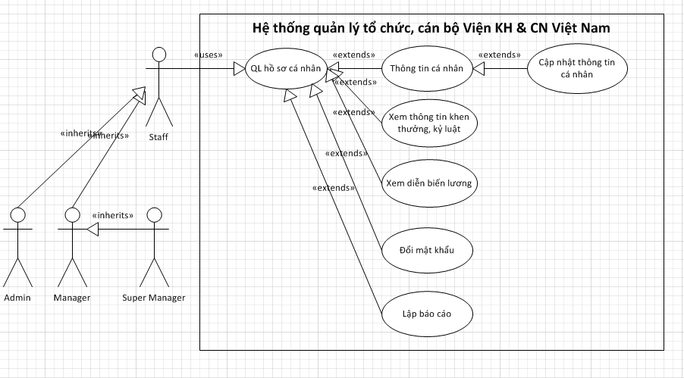

2.3.1.Ca sử dụng: Thông tin cá nhân
- Mô tả
- User muốn xem thông tin sơ yếu lí lịch cá nhân của mình.
- Tác nhân
- User bao gồm: Staff, Manager, Super Manager, Admin
- Điều kiện đầu vào
- Đang ở trang Xem thông tin hồ sơ cá nhân
- Các luồng sự kiện chính
- User Chọn mục sơ yếu lí lịch
- Hệ thống hiển thị các thông tin cá nhân của User bao gồm:
  - Ảnh đại diện
  - Tên
  - Chức danh
  - Công tác kiêm nhiệm
  - Học hàm, học vị
  - Hướng nghiên cứu (nếu có)
  - Các đồ án khoa học (nếu có)
  - Điện thoại
  - Email
- Các luồng sự kiện khác
- Nếu User chưa có thông tin sơ yếu lý lịch hệ thống hiển thị “Chưa có thông tin”
- Điều kiện đầu ra
- Hệ thống hiển thị Trang thông tin về Sơ yếu lí lịch của User ra màn hình chính.

2.3.1.1.Ca sử dụng: Cập nhật thông tin hồ sơ cá nhân
- Mô tả
- User muốn Cập nhật(Thêm, Sửa, Xóa) thông tin hồ sơ cá nhân của mình (Thêm thông tin phần Sơ yếu lí lịch hoặc các thông tin chung).
- Tác nhân
- User bao gồm: Staff, Manager, Super Manager, Admin
- Điều kiện đầu vào
- Đang ở trang Xem thông tin hồ sơ cá nhân
- Các luồng sự kiện chính
- User Chọn mục sơ yếu lí lịch
- User chọn nút Edit bên cạnh trường dữ liệu thông tin chung cần thêm
- Form thêm thông tin hiện ra chứa Text Field để User nhập thông tin cần thêm
- User chọn nút Save
- Các luồng sự kiện khác
- Nếu xảy ra lỗi trong quá trình thêm thông tin hệ thống thông báo Thêm thông tin không thành công.
- Điều kiện đầu ra
- Thêm thông tin thành công: Hệ thống hiển thị Trang thông tin chung chứa nội dung thông tin vừa thêm và cập nhật thông tin thay đổi vào CSDL.
- Lỗi: Hệ thống thông báo Thêm thông tin không thành công

2.3.2.Ca sử dụng: Xem Diễn biến lương
- Mô tả
- User muốn xem diễn biến lương của mình.
- Tác nhân
- User bao gồm: Staff, Manager, Super Manager
- Điều kiện đầu vào
- Đang ở trang Xem thông tin hồ sơ cá nhân
- Các luồng sự kiện chính
- User Chọn mục Diễn biến lương
- Hệ thống hiển thị diễn biến lương của User từ lúc vào Viện đến thời điểm hiện tại theo dạng bảng gồm 4 cột:
  - Thời gian
  - Hệ số lương
  - Mức lương cơ bản
  - Lương
- Các luồng sự kiện khác
- Điều kiện đầu ra
- Hệ thống hiển thị Trang thông tin về Diễn biến lương của User ra màn hình chính.

2.3.3.Ca sử dụng: Xem Khen thưởng, kỷ luật
      - Mô tả
- User muốn xem các thông tin về Khen thưởng, kỷ luật mình.
      - Tác nhân
- User bao gồm: Staff, Manager, Super Manager
      - Điều kiện đầu vào
- Đang ở trang Xem thông tin hồ sơ cá nhân
      - Các luồng sự kiện chính
- User Chọn mục Xem khen thưởng kỷ luật
- Hệ thống hiển thị các khen thưởng, kỷ luật của User từ lúc vào Viện đến thời điểm hiện tại theo dạng bảng gồm 3 cột:
  - Thời gian
  - Khen thưởng
  - Kỷ luật
      - Các luồng sự kiện khác
- Nếu User chưa có thông tin về khen thưởng, kỷ luật thì hệ thống hiển thị “Chưa có thông tin”
      - Điều kiện đầu ra
- Hệ thống hiển thị Trang thông tin về các khen thưởng, kỷ luật của User ra màn hình chính.

2.3.4.Ca sử dụng: Đổi mật khẩu
- Mô tả
- User muốn xem đổi mật khẩu hiện tại
- Tác nhân
- User bao gồm: Staff, Manager, Super Manager, Admin
- Điều kiện đầu vào
- Đang ở trang Quản lý hồ sơ cá nhân
- Các luồng sự kiện chính
- User Chọn mục Đổi mật khẩu
- Hệ thống hiển thị Form gồm các TextField cho User nhập bao gồm:
  - Mật khẩu hiện tại
  - Mật khẩu mới
  - Nhập lại mật khẩu mới
- User chọn nút Xác nhận
- Các luồng sự kiện khác
- Nếu dữ liệu nhập không đúng định dạng hoặc nhập lại mật khẩu không chính xác, mật khẩu hiện tại không đúng hệ thống hiển thị thống báo đổi mật khẩu không thành công.
- Điều kiện đầu ra
- Đổi mật khẩu thành công: Hệ thống hiển thị thông báo đổi mật khẩu thành công và cập nhật vào CSDL.
- Lỗi: Hệ thống hiển thị thong báo đổi mật khẩu không thành công

2.3.5.Lập báo cáo
- Mô tả
- User thực hiện lập báo cáo cá nhân hoặc phòng ban, đơn vị gửi lên cấp trên khi có yêu cầu.
- Tác nhân
- Staff
- Manager
- Super Manager
- Điều kiện đầu vào
- User đang ở trang Back-end
- Các luồng sự kiện chính
- Tại trang Back-End Chọn mục Chức năng quản lý
- Hệ thống hiển thị menu con của mục Chức năng quản lý
- User chọn Mục Lập báo cáo
- Hệ thống hiển thị trang lập báo cáo gồm:
- Textarea: Cho phép nhập báo cáo bằng văn bản.
- User chọn nút Send.
- Các luồng sự kiện khác
- User nhập sai định dạng. Hệ thống hiển thị thông báo” Dự liệu sai định dạng. Nhập lại!”.
- Báo cáo không gửi được vào tới cán bộ quản lý. Hệ thống hiển thị thông báo “Gửi báo cáo thất bại. Gửi lại!!”.
- Điều kiện đầu ra
- Báo cáo được gửi tới cán bộ quản lý của nhân viên lập báo cáo.
- Báo cáo được lưu trữ trong CSDL.
- Hệ thống hiển thị thông báo đã gửi báo cáo thành công.

2.4.Quản lý Tạo lập đơn vị, phòng ban
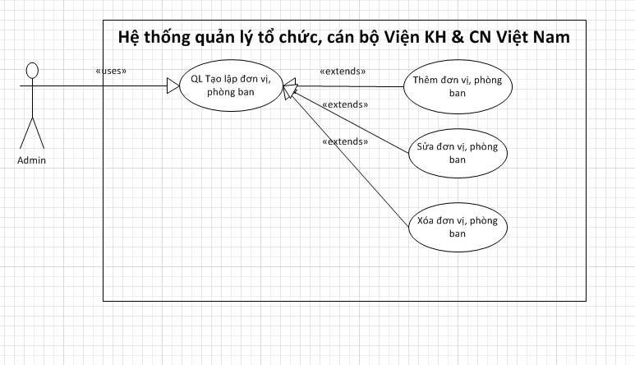

2.4.1.Ca sử dụng: Thêm đơn vị, phòng ban
- Mô tả
- Admin thêm 1 đơn vị hoặc phòng ban mới vào hệ thống.
- Tác nhân
- Admin
- Điều kiện đầu vào
- User đăng nhập hệ thống bằng tài khoản Admin
- Các luồng sự kiện chính
- Tại trang Back-End Chọn mục Quản lý đơn vị (phòng ban) -> Thêm đơn vị (phòng ban)
- Hệ thống hiển thị:
  - TextField: Mã đơn vị (phòng ban)
  - TextField: Tên đơn vị (phòng ban)
  - ……
  - Nhóm phòng ban vào 1 đơn vị đã có (đối với trường hợp thêm phòng ban mới)
- Admin nhập dữ liệu vào các TextField
- Chọn nút Thêm.
- Các luồng sự kiện khác
- Nếu dữ liệu nhập vào không hợp lệ hệ thống hiển thị thông báo: Dữ liệu không hợp lệ và yêu cầu nhập lại
- Nếu Mã hoặc Tên phòng ban đã tồn tại hệ thống hiển thị thông báo: Đơn vị (phòng ban) đã tồn tại và yêu cầu nhập lại
- Điều kiện đầu ra
- Thêm đơn vị (phòng ban) thành công: Hệ thống thông báo thêm đơn vị (phòng ban) thành công và cập nhật vào CSDL.
- Lỗi: Hệ thống thông báo và yêu cầu nhập lại.

2.4.2.Ca sử dụng: Sửa đơn vị, phòng ban
- Mô tả
- Admin Sửa (phân nhóm lại phòng ban,…) khi có thay đổi.
- Tác nhân
- Admin
- Điều kiện đầu vào
- User đăng nhập hệ thống bằng tài khoản Admin
- Các luồng sự kiện chính
- Tại trang Back-End Chọn mục Quản lý đơn vị, phòng ban - > Sửa phòng ban
- Hệ thống hiển thị Combobox cho phép chọn 1 phòng ban trong hệ thống:
- Admin chọn phòng ban tương ứng
- Hệ thống hiển thị:
  - Combobox chứa các đơn vị và hiện thị đơn vị mà phòng ban hiện tại đang trực thuộc -> Admin chọn lại đơn vị cần phân phòng ban vào đó
- Chọn nút Update.
- Các luồng sự kiện khác
- Điều kiện đầu ra
- Sửa phòng, ban thành công: Hệ thống thông báo Sửa phòng ban thành công và cập nhật vào CSDL.
- Lỗi: Hệ thống thông báo và yêu cầu nhập lại.

2.4.3.Ca sử dụng: Xóa đơn vị, phòng ban
- Mô tả
- Admin xóa 1 đơn vị (phòng ban) nào đó
- Tác nhân
- Admin
- Điều kiện đầu vào
- Đăng nhập hệ thống bằng tài khoản Admin
- Các luồng sự kiện chính
- Tại trang Back-End Chọn mục Quản lý đơn vị, phòng ban -> Xóa đơn vị (phòng ban)
- Hệ thống hiển thị Combo box chứa 1 list các đơn vị (phòng ban)
- Admin chọn đơn vị (phòng ban) cần xóa
- Chọn nút Xóa
- Hệ thống yêu cầu xác nhận có muốn xóa đơn vị (phòng ban) hay không. Nếu xóa tất cả các thông về đơn vị (phòng ban) sẽ bị xóa trong CSDL.
- Các luồng sự kiện khác
- Điều kiện đầu ra
- Xóa đơn vị (phòng ban) thành công: Hệ thống thông báo Xóa đơn vị (phòng ban) thành công và cập nhật thay đổi vào CSDL.
- Lỗi: Hệ thống thông báo Xóa đơn vị (phòng ban) không thành công.

2.5.Đăng xuất
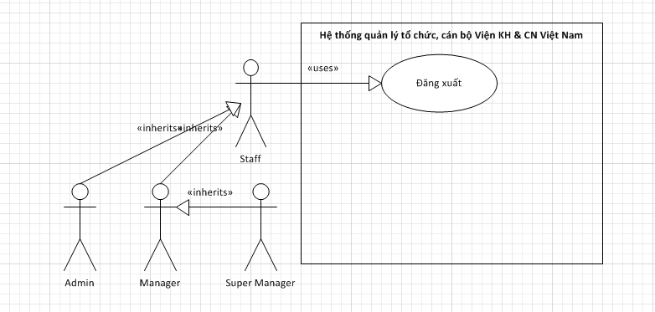
- Mô tả
- User Đăng xuất khỏi hệ thống
- Tác nhân
- User bao gồm: Staff, Manager, Super Manager, Admin
- Điều kiện đầu vào
- User đang ở trang Back-end
- Các luồng sự kiện chính
- Tại trang Back-End Chọn mục Đăng xuất
- Hệ thống hiển thị thông báo đăng xuất thành công
- Các luồng sự kiện khác
- Điều kiện đầu ra
- Hệ thống thông báo đăng xuất thành công và quay lại trang chủ

2.6.Quản lý bài viết
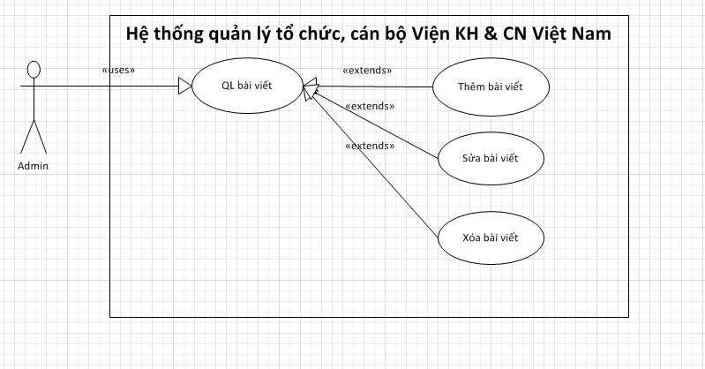
Module này được sử dụng luôn từ Hệ quản trị nội dung DotNetNuke

2.7.Quản lý người dùng
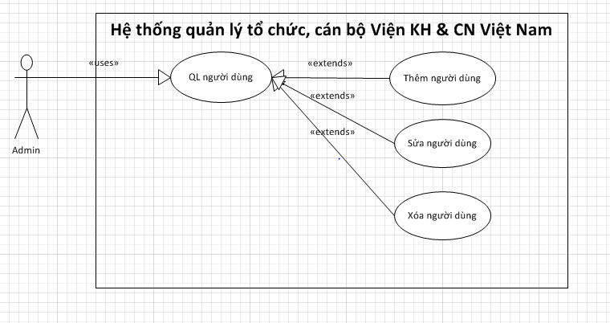
Module này được sử dụng luôn từ Hệ quản trị nội dung DotNetNuke

ii.Module

1.Module- Top 5 bài viết
- Mô tả
- Module hiển thị danh sách 5 bài viết được nhiều người đọc nhất (tin nổi bật) gồm:
  - Tên Module: Thông tin nổi bật.
  - Ảnh bài viết.
  - Tiêu đề tài viết (gắn với đường link đến bài viết) và nôi dung tóm tắt của bài viết, Button “Đọc thêm” cho phép đọc toàn bộ bài viết.

2.Module -Thống kê truy cập website
- Mô tả
- Module hiển thị số người đang truy cập, số người đã truy cập trong ngày, trong tuần,… được trình bày bên dưới menu trái của web site.

3.Module – Top 5 bài viết mới nhất (Theo từng chủ đề)
- Mô tả
- Module hiển thị danh sách 5 bài viết mới nhất theo từng chủ đề (hoạt động của Viện, tin khoa học trong nước, quốc tế,…) gồm:
  - Ảnh bài viết.
  - Tiêu đề bài viết (gắn với đường link đến bài viết) và nôi dung tóm tắt của bài viết, Button “Đọc thêm” cho phép đọc toàn bộ bài viết.

4.Module – Các trang liên kết
- Mô tả
- Module hiển thị các trang liên kết với website gồm ảnh liên kết tới website đó và được trình bày dưới Module thống kê truy cập website

II.Các yêu cầu phi chức năng

1.Yêu cầu về công nghệ
- Các giao diện với người dùng thông qua môi trường Web, tra cứu, khai thác thông tin sử dụng trình duyệt Web Browser phổ biến như: Internet Explorer, Google Chrome, FireFox, …
- Các giao diện cập nhật thông tin, quản trị ứng dụng trong môi trường 3 lớp cho phép cập nhật dữ liệu từ xa, dùng cho các cán bộ được giao nhiệm vụ cập nhật dữ liệu.
- Dễ mở rộng hệ thống khi có nhu cầu mở rộng sau này.
- Hiệu quả thực hiện cao.
- Sử dụng bộ mã tiếng Việt theo chuẩn Unicode UTF 8 dựng sẵn.
- Vận hành trong môi truờng mạng LAN của Ban Tổ chức cán bộ và WAN của Viện Khoa học và Công nghệ Việt Nam.

2.Yêu cầu về khả năng sử dụng
- Hệ thống hướng dẫn người sử dụng dễ dàng truy cập cũng như dễ dàng sử dụng đối với những người có liên quan: Lãnh đạo, các chuyên viên làm nhiệm vụ cập nhật cho hệ thống, …
- In ấn dễ dàng các thông tin về nguồn nhân lực khoa học công nghệ.
- Có đầy đủ tài liệu hướng dẫn sử dụng.
- Thông tin phản hồi cho phép người dùng góp ý về Website.
- Hệ thống có thể đáp ứng truy cập cùng lúc 500 người dùng.

3.Yêu cầu về an toàn bảo mật
Hệ thống CSDL và phần mềm quản lý nguồn nhân lực khoa học công nghệ của Viện Khoa học và Công nghệ Việt Nam nói riêng và các cổng, trang thông tin điện tử nói chung được thiết kế đảm bảo các yêu cầu sau về bảo mật :
- Tính an ninh : Đảm bảo hệ thống không bị các truy cập trái phép từ bên ngoài và bên trong mạng nội bộ vào hệ thống.
- Tính an toàn: Hệ thống thiết kế để ngăn chặn và phát hiện những tấn công ảnh hưởng tới hoạt động của Website từ bên ngoài vào hệ thống.
- Tính bảo mật : Hệ thống được đảm bảo :
  - Đảm bảo tính toàn vẹn dữ liệu, dữ liệu được đảm bảo không bị thay đổi.
  - Đảm bảo nguồn gốc thông tin: Với cơ chế phân quyền sử dụng cho Ban Tổ chức cán bộ và các chuyên viên tại các Viện chuyên ngành và các đơn vị liên quan dữ liệu sẽ được xác thực dễ dàng để chứng tỏ nguồn gốc dữ liệu không bị giả mạo.
  - Đảm bảo tính bảo mật: Các giao dịch trên đường truyền được mã hoá để chống tiết lộ thông tin.

4.Yêu cầu về giao diện
- Các trang Web đảm bảo tính mỹ thuật, dễ sử dụng và thân thiện với người dùng.
- Giao diện tiếng Việt, dễ dùng, thuận tiện cho người sử dụng.

5.Các yêu cầu khác
- Tốc độ tải về (download) hoặc tải lên (upload) nhanh.
- Hệ thống có cấu trúc mở, sử dụng các công nghệ mới để có thể dễ dàng bổ sung, nâng cấp các chức năng mà không phá vỡ hay xậy dựng lại hệ thống.

